ED. TECNOLÓGICA 4° AB TM – Prof. Cristina Figueredo

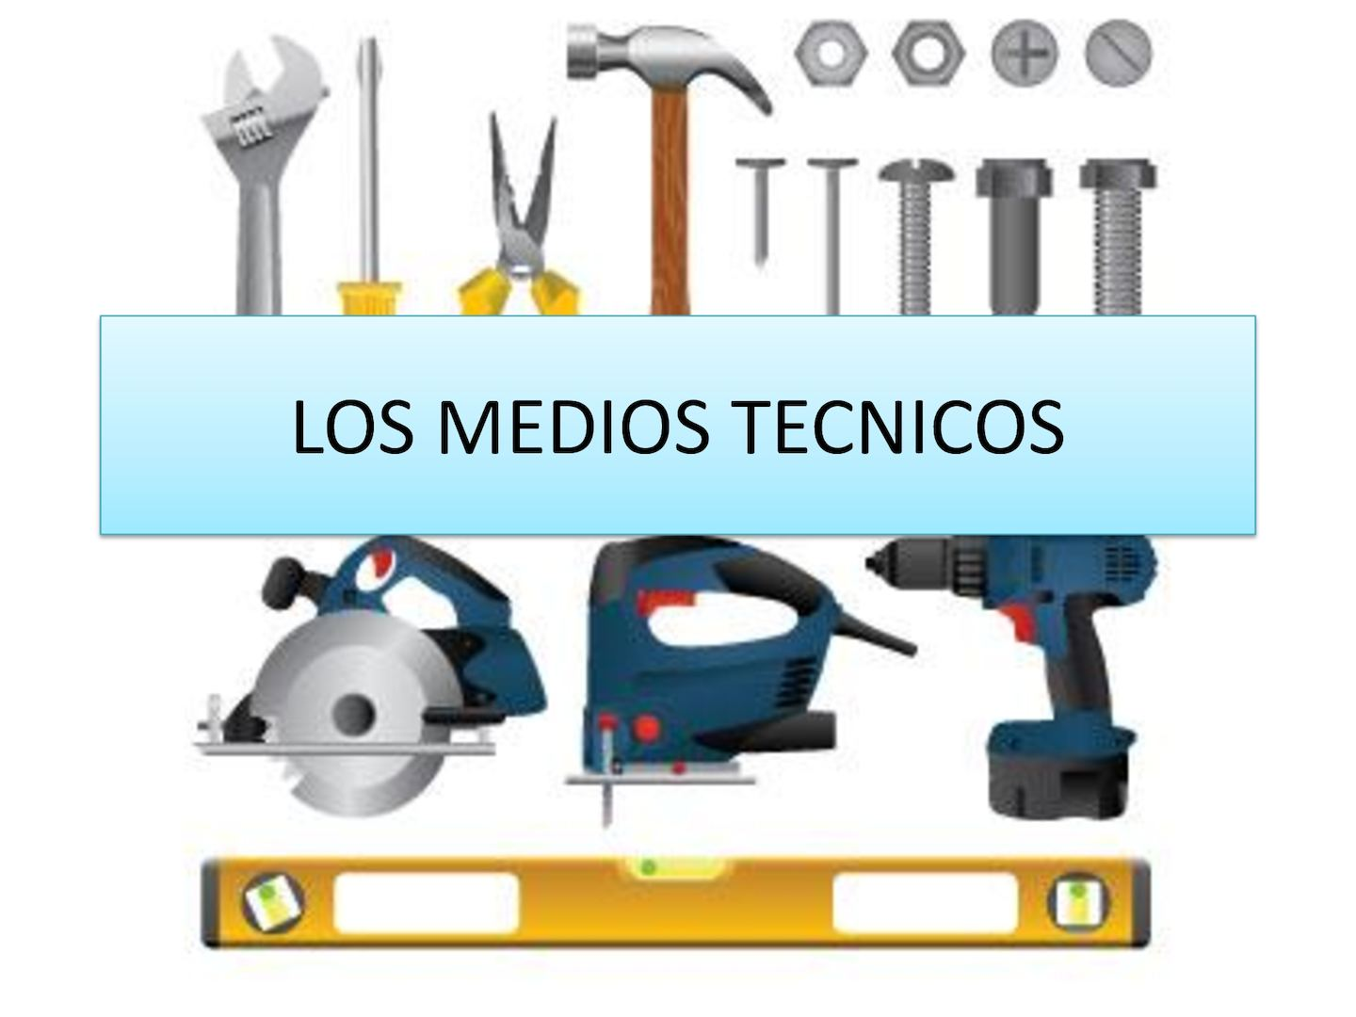
LAS HERRAMIENTAS
Las personas utilizan herramientas manuales, éstas son las que funcionan como prolongación de nuestro cuerpo, por ejemplo, las manos, los brazos, los dientes, los pies y la cabeza.
El tipo de energía que se les aplica es la energía de tracción humana.

- Deberán observar las imágenes y escribir en las líneas punteadas definiendo cuál es la parte del cuerpo que se prolonga con esa herramienta

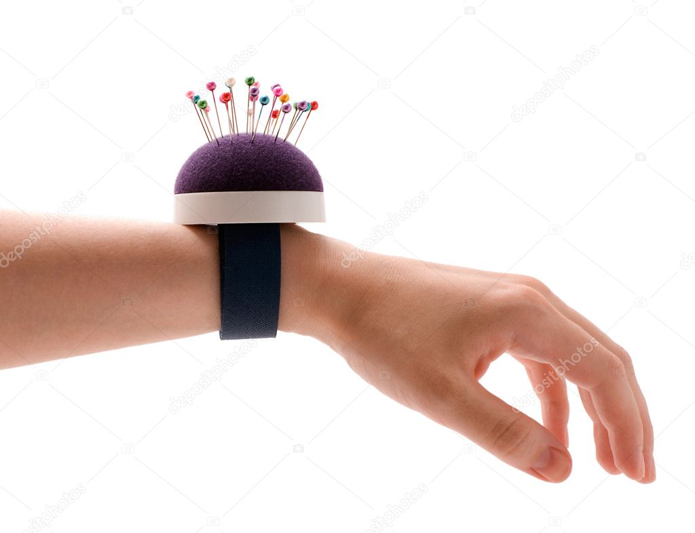 | 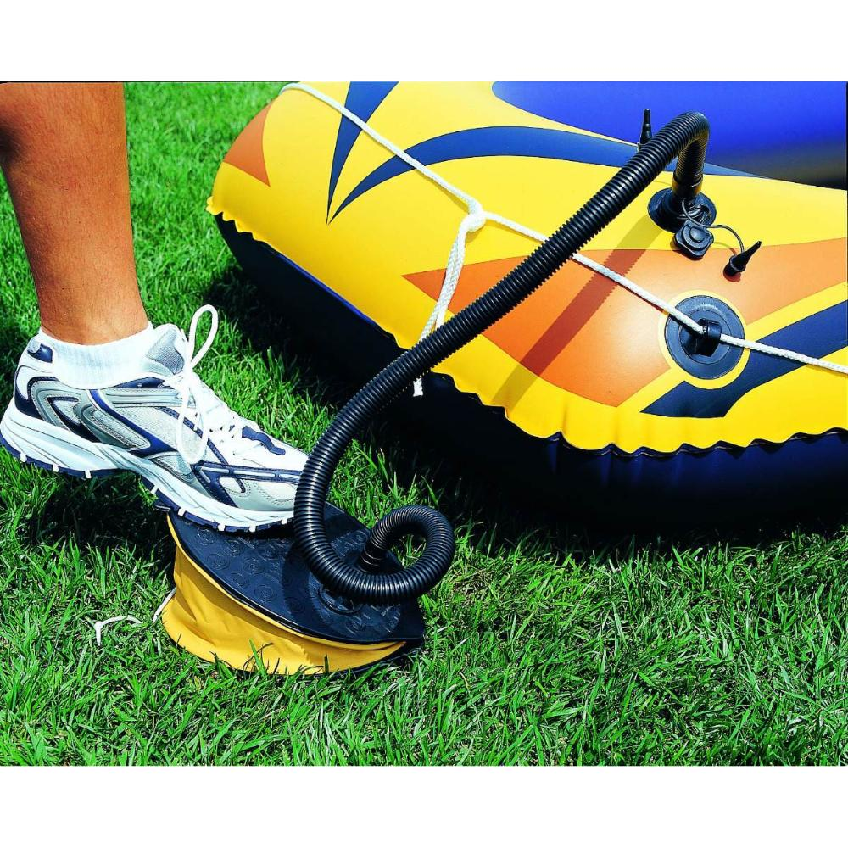 | 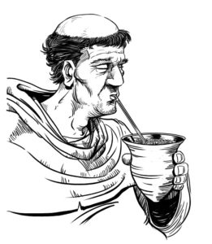 | 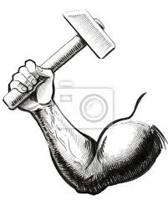
………………………. | ……………………….. | ……………………….. | ………………………..

- Observar las imágenes de cada oficio y escribí en las flechas ¿cuál es la herramienta que está utilizando?
- Pensar y escribir ¿cuál es el material que está transformando con esa herramienta?
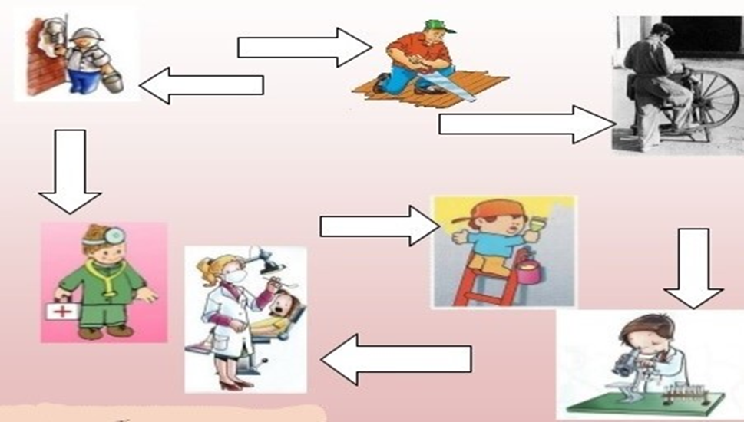
Completar:
Cada herramienta tiene una parte que se conecta con nuestro cuerpo, es el control o mango, y otra que actúa sobre el material, es el actuador, (compuesta por cuchillas, dientes, mechas, puntas, ruedas, etc.). Esta parte es la que corta, mezcla, pule, martilla, atornilla, sopla o rueda, etc.
Las herramientas manuales necesitan de___________________________________para funcionar.

- Identificar el control o mango y la parte del cuerpo que lo conecta.
- Identificar la parte que está en contacto con el material: el actuador, y que función cumple

PALA DE JARDINERO

